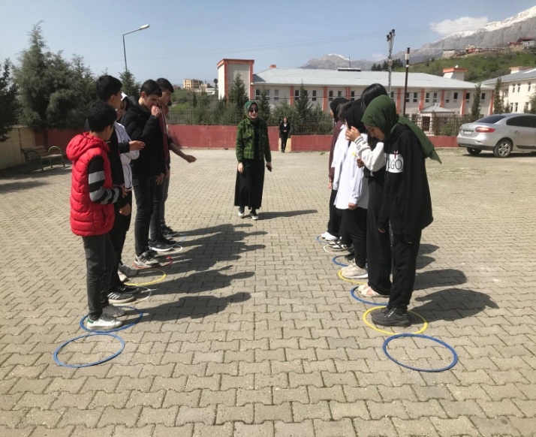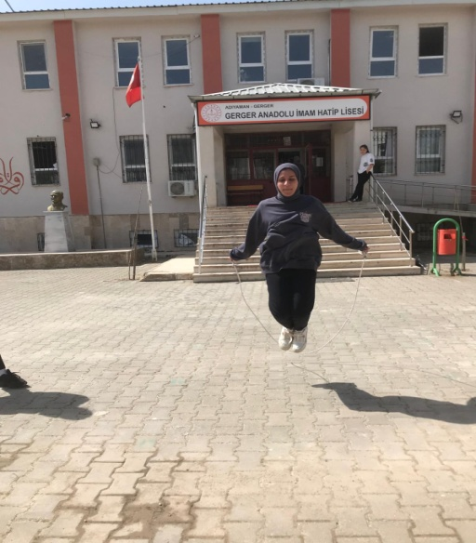

2023-2024 Eğitim –Öğretim yılında İl Projeleri kapsamında yer alan “Nerde O Eski Oyunlar” projesinde çocuklarımız oyunlarla; liderlik, kurallara uyma, paylaşmayı bilme, zamanı verimli kullanabilme, zihinsel ve fiziksel beceriler kazanma ve kendi kültürünü tanıma gibi kazanımları sağlamaktadır. Bu anlamda oyun kavramı kentsel yaşamın getirdiği olumsuzluklarla birlikte çocukların bireysel olarak yaptığı ve daha çok bilgisayar başında oynanır hale dönüşmüştür. Bu durum nesiller aracılığı ile getirilen geleneksel çocuk oyunlarımızın geçmişe taşınmasında bozucu etki oluşturmaktadır. Ayrıca hareketsiz yaşam ve sağlıksız beslenme obez çocukların sayısı günümüzde hızla artmaktadır. Geleneksel çocuk oyunları şenliği ile çocuklarımızın karakterine uygun fiziksel etkinlikler yapması, paylaşmayı öğrenmesi, oyunla başlayan spor alışkanlığının yaşam biçimi haline dönüşmesi hedeflenmektedir.
Proje kapsamında kızlarda ip atlama ve erkek öğrenciler arasında çember oyunu yarışması yapılmıştır.

